TỜ KHAI DÀNH CHO HỌC SINH (1A)

1) Họ và tên học sinh: Lê Nguyễn Thiện Nhân. Lớp: 9A
Điện thoại/email:
2) Tên dự án: Ứng dụng ngôn ngữ Python để thiết kế trò chơi
3) Trường: TH-THCS Hải Trường. Điện thoại: 02333876020
Địa chỉ: Hải Sơn
Huyện: Hải Lăng. Tỉnh/Thành phố: Quảng Trị
4) Người bảo trợ: Phạm Thị Thương
Điện thoại/email: 0943038357/ whitelovelybaby@gmail.com
5) Dự án này có tiếp tục từ năm trước không? Có Không
x

Nếu có:
a) Đính kèm Tóm tắt và Kế hoạch nghiên cứu của năm trước

b) Giải thích sự khác và mới của dự án này so với năm trước trong
Phiếu dự án tiếp tục (7)

6) Năm nay, thí nghiệm/thu thập số liệu trong khoảng thời gian: (Phải nêu rõ ngày/tháng/năm)
Ngày bắt đầu: 15/08/2021. Ngày kết thúc: 26/10/2021
Bạn sẽ tiến hành thí nghiệm ở đâu? (Đánh dấu tất cả những nơi thích hợp)
Cơ quan nghiên cứu Trường học Thực địa Ở nhà Nơi khác……….
x
x

8) Liêt kê tên và địa chỉ của tất cả những nơi làm việc ngoài nhà trường:
a) Tên đơn vị: Ở nhà
Địa chỉ: Hải Trường, Hải Lăng, Quảng Trị. Điện thoại:
b) Tên đơn vị:
Địa chỉ: Điện thoại:
9) Kế hoạch nghiên cứu kèm theo

10) Bản tóm tắt dự án sau khi thí nghiệm kèm theo

Hải Lăng, ngày 26 tháng 10 năm 2021
Học sinh thực hiện

Lê Nguyễn Thiện Nhân

BÁO CÁO KẾT QUẢ NGHIÊN CỨU
Đề tài:
“ỨNG DỤNG NGÔN NGỮ PYTHON
ĐỂ THIẾT KẾ TRÒ CHƠI”

A. Lý do chọn đề tài:
“Mỗi ngày đến trường là một ngày vui” – Đó là điều mà em thấm thía nhất khi mỗi ngày đến trường được gặp gỡ, học tập cùng bạn bè, được thầy cô tận tình dìu dắt… từng ngày em đã lớn khôn thêm. Thầy cô đã gợi cho em biết bao điều lí thú mà những dòng lập trình trên nền bảng xanh của chiếc máy vi tính là chứa đựng điều kì diệu hơn cả. Từ bài toán que diêm trong sách giáo khoa, các chương trình truyền hình,… em đã nảy ra ý tưởng hiện thực hóa ước mơ về một trò chơi trên máy vi tính về bài toán que diêm và em đặt tên cho trò chơi này là “Bruh GAME”. Qua phần mềm này em muốn giúp các bạn và các em cùng rèn kỹ năng tư duy, thực hiện các phép toán một cách nhẹ nhàng và cũng không kém phần hào hứng dưới hình thức một trò chơi lành mạnh trên máy vi tính.
B. Câu hỏi nghiên cứu; Vấn đề nghiên cứu; Giả thuyết khoa học:
1. Câu hỏi nghiên cứu:
- Ý tưởng thuật toán trò chơi như thế nào?
- Sử dụng ngôn ngữ gì?
- Thiết kế như thế nào?
2.Vấn đề nghiên cứu:
- Sử dụng ngôn ngữ Python để thiết kế trò chơi.
3. Giả thuyết khoa học:
Khi có trò chơi, sau những giờ học căng thẳng, chúng ta có thể giải trí, rèn luyện tư duy, tránh xa các game online dễ gây nghiện.
C. Giới hạn phạm vi nghiên cứu:
- Ngôn ngữ Python
- Thư viện Pygame
D. Thiết kế và phương pháp nghiên cứu:
1. Phương pháp nghiên cứu:
- Phân tích và tổng hợp lý thuyết (ngôn ngữ lập trình Python)
- Phương pháp thực nghiệm khoa học
2. Thiết kế:
* Ý tưởng trò chơi:
- Trò chơi sẽ xuất ra các ô vuông bất kỳ, việc của người chơi là phải hứng những ô vuông đó. Mỗi lần hứng trúng sẽ được cộng 5 điểm, người chơi nào chạm tới số điểm 500 trước sẽ chiến thắng!
* Cụ thể:
Dùng ngôn ngữ Python và thư viện Pygame để thiết kế trò chơi “The Dancing Square!”.
Trong phần mềm trò chơi gồm các đối tượng sau:
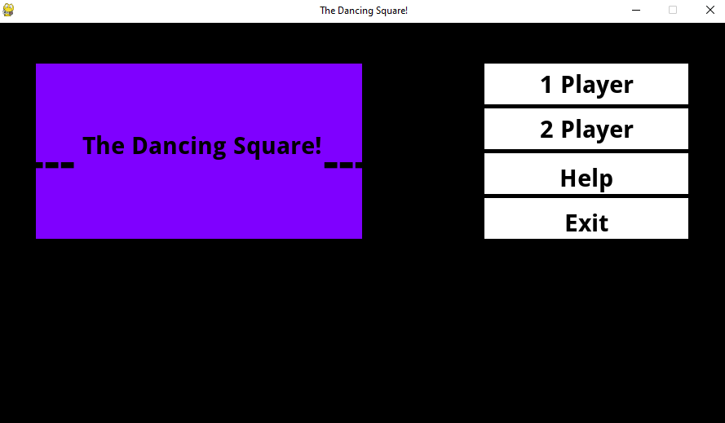
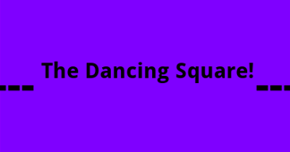

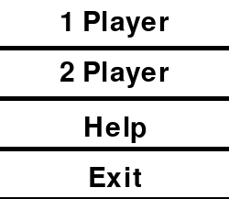

Chọn chế độ 1 người chơi, ở đây người chơi sẽ chơi với máy

Chọn chế độ 2 người chơi, ở đây 2 người chơi sẽ chơi cùng với nhau

Giúp đỡ (hướng dẫn cách chơi)

Thoát

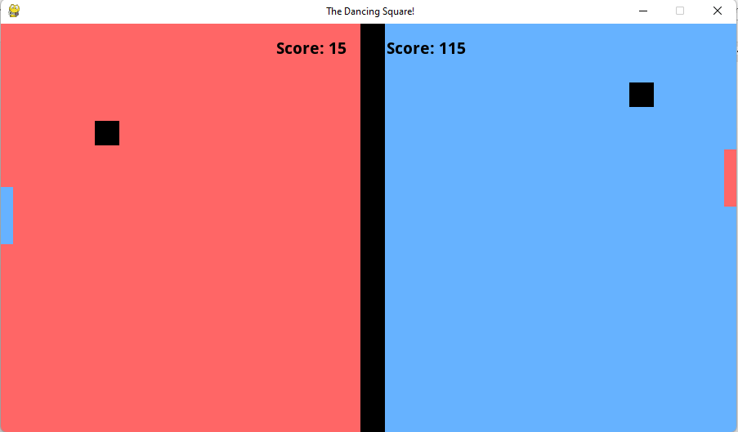
+Người chơi 1: Dùng 2 phím W và S để di chuyển lên xuống
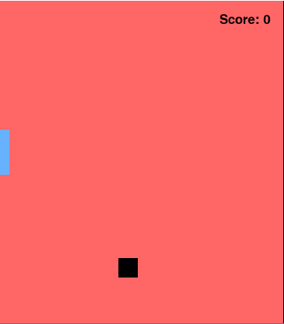
+Người chơi 2: Dùng 2 phím ↑ và ↓ để di chuyển lên xuống

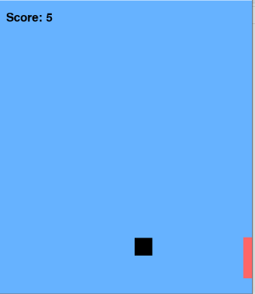
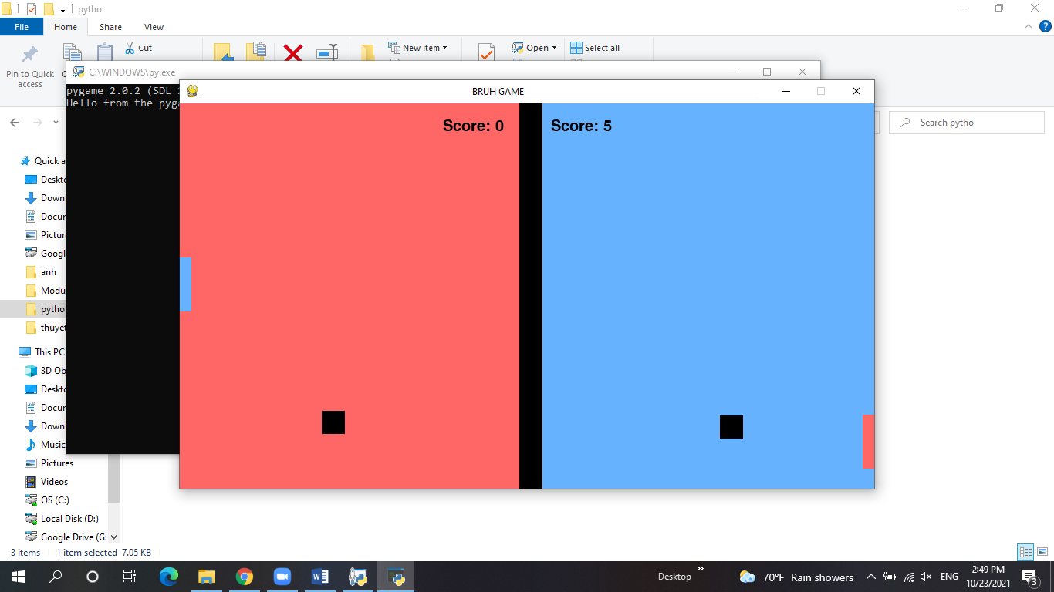
+ Số điểm sẽ được in ra ở đây

* Ý tưởng thuật toán:
- Máy tính sẽ in ra màn hình các hình chữ nhật có màu khác nhau và chèn lên màn hình Từ đó ta có được giao diện sử dụng
- Sử dụng các phím W, S hoặc ↑ , ↓ để thay đổi toạ độ của hai thanh bên, rồi dùng biến lặp để in ra màn hình Hai thanh bên có thể di chuyển được
- Xuất ra các ô vuông ở các toạ độ ngẫu nhiên, các ô vuông này sẽ di chuyển về hai phía trái và phải, nếu hai thanh đỡ hai bên và ô vuông có chung toạ độ, thì biến Score sẽ được cộng thêm 5
- Kiểm tra biến Score, nếu biến Score = 500 thì quay lại màn hình chính
Trình bày mã nguồn:
try:

import time
import pygame, sys
import random
pygame.init()
pygame.font.init()
screen = pygame.display.set_mode((900, 500))
pygame.display.set_caption(' The Dancing Square! ')
Black = (0,0,0)
Green=(0,255,0)
White=(255,255,255)
red=(255,0,0)
orange=(255,128,0)
yellow=(255,255,0)
bluen=(0,255,255)
blued=(0,0,255)
violent=(127,0,255)
pink=(255,0,255)
grey=(128,128,128)
currentcolor=White
x=0
y=0
#colour

run = True

#font chữ
color=White
def outtextxy(x,y,s,so):
font_mh = pygame.font.Font('font\\DroidSans-Bold.ttf',so)
fontsuf_mh = font_mh.render(s, True, Black)
fontrect_mh = fontsuf_mh.get_rect()
fontrect_mh.center = (x,y)
screen.blit(fontsuf_mh,fontrect_mh)

def play():

ok=True
speed=2
small_posx1 = 0
small_posy1 = 0
small_posx2 = 465
small_posy2 = 0

center_posx = 440
center_posy = 0
Left_colur = [255, 255, 255]
right_colour = [0, 102, 204]

score_1 = 0
score_2 = 0
scoretest_1 = 0
scoretest_2 = 0

pos1_x = 0
pos1_y = 200

pos2_x = 885
pos2_y = 200
gamepos_x1 = 442.52
gamepos_x2 = 442.52

gamepos_y1 = random.randint(20,430)
gamepos_y2 = random.randint(20,430)
x=1
y=1
def font_score(score_1, score_2):
font_score1 = pygame.font.Font('font\\DroidSans-Bold.ttf', 20)
fontsuf_score1 = font_score1.render('Score: %s' %score_1, True, Black)
fontrect_score1 = fontsuf_score1.get_rect()
fontrect_score1.center = (380,30)

screen.blit(fontsuf_score1, fontrect_score1)

font_score2 = pygame.font.Font('font\\DroidSans-Bold.ttf', 20)
fontsuf_score2 = font_score2.render('Score: %s' %score_2, True, Black)
fontrect_score2 = fontsuf_score2.get_rect()
fontrect_score2.center = (520,30)

screen.blit(fontsuf_score2, fontrect_score2)
def game_play(gamepos_x1, gamepos_x2):
pygame.draw.rect(screen, (0, 0, 0), (gamepos_x1, gamepos_y1, 30,30))
pygame.draw.rect(screen, (0, 0, 0), (gamepos_x2, gamepos_y2, 30,30))
tg=True
while ok:
for event in pygame.event.get():
if event.type == pygame.QUIT:
pygame.quit()
quit()
#vẽ nền
pygame.draw.rect(screen,(255 ,102, 102),(small_posx1, small_posy1,450,500))
pygame.draw.rect(screen, (102, 178, 255), (small_posx2, small_posy2, 450, 500))
pygame.draw.rect(screen, (0, 0, 0), (center_posx, center_posy, 30, 500))
#ve
pygame.draw.rect(screen, (102, 178, 255), (pos1_x, pos1_y, 15,70))
pygame.draw.rect(screen, (255, 102, 102), (pos2_x, pos2_y, 15,70))
#di chuyển
key = pygame.key.get_pressed()
if key[pygame.K_ESCAPE]:
ok=False

if key[pygame.K_w]:
if pos1_y >= speed:
pos1_y = pos1_y - speed
if key[pygame.K_s]:
if pos1_y <= 430-speed:
pos1_y = pos1_y + speed
if Player==1:
if pos2_y>gamepos_y1:
pos2_y=pos2_y-speed
elif pos2_y<gamepos_y1:
pos2_y=pos2_y+speed
else:
if key[pygame.K_UP]:
if pos2_y >= speed:
pos2_y = pos2_y - speed
if key[pygame.K_DOWN]:
if pos2_y <= 430-speed:
pos2_y = pos2_y + speed
#kiểm tra winner
if score_1==score_2 and score_1==500:
time.sleep(2)
print("Draw")
pygame.draw.rect(screen,White,(0,0,900,500))
outtextxy(450,250,"__________DRAW!!!__________",40)
time.sleep(2)
ok=False
elif score_1==500:
time.sleep(2)
print("p1 win")
pygame.draw.rect(screen,White,(0,0,900,500))
outtextxy(450,250,"__________Player 1 win__________",40)
time.sleep(2)
ok=False
elif score_2==500:
time.sleep(2)
print("p2 win")
pygame.draw.rect(screen,White,(0,0,900,500))
outtextxy(450,250,"__________Player 2 win __________",40)
time.sleep(2)
ok=False
#Kiểm tra chạm
for i in [gamepos_y1,gamepos_y1+30]:
if (gamepos_x1>=pos2_x) and (i>=pos2_y) and (i<=pos2_y+70):
score_2 = score_2 + 5
break
for i in [gamepos_y2,gamepos_y2+30]:
if (gamepos_x2<=pos1_x) and (i>=pos1_y) and (i<=pos1_y+70):
score_1 = score_1 + 5
break
font_score(score_1, score_2)
#tạo vật
if (score_2 != scoretest_2) or (gamepos_x1>=930):
gamepos_y1 = random.randint(20,430)
gamepos_x1=442.52
scoretest_2 = score_2
if (score_1 != scoretest_1) or (gamepos_x2<=0):
gamepos_y2 = random.randint(20,430)
gamepos_x2 = 442.52
scoretest_1 = score_1
game_play(gamepos_x1, gamepos_x2)
#ben
gamepos_x1 = gamepos_x1 + speed+1
gamepos_x2 = gamepos_x2 - speed-1

pygame.display.update()
pygame.display.flip()
def Help():
ok_=True
chu=''
while ok_:
pygame.draw.rect(screen,(0,0,0),(0,0,900,500))
pygame.draw.rect(screen,(150,255,255),(1,1,899,499))
for event in pygame.event.get():
if event.type == pygame.QUIT:
pygame.quit()
quit()
pygame.draw.rect(screen,yellow,(10,50,300,100))
outtextxy(110,60,'Player 1: ',15)
outtextxy(132,73,'Use to move',15)
outtextxy(120,71,'w,s',19)
outtextxy(110,90,'Player 2:',15)
outtextxy(155,105,'Use the arrow key to move',15)
outtextxy(165,120,'Wish you have fun',15)
outtextxy(165,140,'Press ESC to back!!!',20)
chu = pygame.key.get_pressed()
if chu[pygame.K_ESCAPE]:
ok_=False
pygame.display.update()
pygame.display.flip()
Player=0
lst=[White,grey,bluen,blued,violent,pink,red,orange,yellow]
vt=-1
#Chương trình
color=lst[0]
while run:
Black = (0,0,0)
for event in pygame.event.get():
if event.type == pygame.QUIT:
pygame.quit()
quit()
x,y=pygame.mouse.get_pos()
vt=vt+1
if vt>120:
vt=0
if vt%15==0:
currentcolor=lst[vt//15]
pygame.draw.rect(screen,Black,(2,2,900,500))
pygame.draw.rect(screen,currentcolor,(50,50,400,215))
color=White
if x>=600 and x<=850 and y>=50 and y<=100:
color=Green
if event.type==pygame.MOUSEBUTTONDOWN:
if event.button==1:
Player=1
play()

pygame.draw.rect(screen,color,(600,50,250,50))
color=White
if x>=600 and x<=850 and y>=105 and y<=155:
color=Green
if event.type==pygame.MOUSEBUTTONDOWN:
if event.button==1:
Player=2
play()
pygame.draw.rect(screen,color,(600,105,250,50))
color=White
if x>=600 and x<=850 and y>=160 and y<=210:
color=Green
if event.type==pygame.MOUSEBUTTONDOWN:
if event.button==1:
Help()
pygame.draw.rect(screen,color,(600,160,250,50))
color=White
if x>=600 and x<=850 and y>=215 and y<=265:
color=Green
if event.type==pygame.MOUSEBUTTONDOWN:
if event.button==1:
run=False
pygame.draw.rect(screen,color,(600,215,250,50))
outtextxy(250,150," The Dancing Square! ",30)
outtextxy(250,170,"----- -----",60)
outtextxy(725,75,'1 Player',30)
outtextxy(725,130,'2 Player',30)
outtextxy(725,190,'Help',30)
outtextxy(725,245,'Exit',30)
pygame.display.update()
pygame.display.flip()
except Exception as bug:
print(bug)

- Hạn chế của phần mềm: Do thời gian hạn chế nên phần mềm còn thiếu sót một số điểm sau:
+ Các nút lệnh chưa bắt mắt, tên nút lệnh chưa phù hợp với lệnh.
+ Chưa thể in ra người chơi nào thắng.
- Hướng phát triển trong tương lai
+ Thiết kế các mẫu nút lệnh đẹp hơn, tên nút lệnh thích hợp với mục đích của lệnh hơn.
+ Phát triển thêm các màn chơi, các cách chơi mới
+ Đăng kí bản quyền.
+ Phát hành sản phẩm dùng thử và lấy ý kiến phản hồi để hoàn thiện sản phẩm và nâng cấp phần mềm.
E. Kết quả:
- Phần mềm trò chơi “The Dancing Square!”.
F. Tiến hành nghiên cứu:
- Nghiên cứu và thiết kế ra FORM của trò chơi
- Thiết kế các mẫu hình ảnh nút lệnh.
- Lập trình.
G. Tài liệu tham khảo.
- Tài liệu hướng dẫn sử dụng ngôn ngữ Python, cùng với thư viện Pygame trên trang web
- Các video trên Youtube
H. Kết luận.
Trên đây là đề tài nghiên cứu của nhóm em, chắc chắn có nhiều thiếu sót, kính mong ban giám khảo, quý thầy cô và các bạn đọc giả góp ý xây dựng để đề tài được hoàn thiện hơn.
Chúng em xin chân thành cảm ơn!

